Министерство науки и высшего образования РФ Ульяновский государственный технический университет Белорусский Национальный технический университет (г. Минск)

Уважаемые коллеги!

Приглашаем Вас принять участие в III научно-технической конференции студентов и аспирантов с международным участием

«ЭНЕРГОЭФФЕКТИВНЫЕ ТЕХНОЛОГИИ В СТРОИТЕЛЬСТВЕ, ЭНЕРГЕТИКЕ И ЖИЛИЩНО-КОММУНАЛЬНОМ ХОЗЯЙСТВЕ»

01 июня 2023 г.
на базе кафедры «Теплогазоснабжение и вентиляция имени В.И. Шарапова» УлГТУ

ОСНОВНЫЕ НАПРАВЛЕНИЯ РАБОТЫ КОНФЕРЕНЦИИ

- Совершенствование систем теплоснабжения.
- Современные технологии в системах газоснабжения.
- Вопросы повышения эффективности систем вентиляции и кондиционирования воздуха.
- Повышение эффективности систем водоснабжения и водоотведения.
- Пути совершенствования систем промышленной теплоэнергетики.
- Энергосберегающие технологии в жилищно-коммунальном хозяйстве.
- Актуальные проблемы строительства (архитектура, строительные материалы, конструкции).
- Математическое моделирование и цифровые двойники в энергетических системах.
- Пути повышения эффективности в нефтегазовой сфере.
- Экономические аспекты в разработке энергоэффективных технологий.

ПРОГРАММНЫЙ КОМИТЕТ КОНФЕРЕНЦИИ

Председатель:
Наместников Алексей Михайлович - проректор по научной работе УлГТУ, д.т.н., доцент.

Сопредседатель:
Замалеев Мансур Масхутович - заведующий кафедрой «Теплогазоснабжение и вентиляция имени В.И. Шарапова» УлГТУ, к.т.н., доцент.

Члены программного комитета:
- Феткуллов Марат Рифатович, к.т.н., заведующий базовой кафедрой «Теплоснабжение и теплоэнергетика», директор филиала «Ульяновский» ПАО «Т Плюс»;
- Седнин Алексей Владимирович, к.т.н., доцент, заведующий НИИЦ АСУ ТЭП Белорусского Национального технического университета (г. Минск);
- Ротов Павел Валерьевич, д.т.н., профессор кафедры «Теплогазоснабжение и вентиляция имени В.И. Шарапова», технический директор - главный инженер Ульяновских тепловых сетей филиала «Ульяновский» ПАО «Т Плюс»;
- Ковальногов Владислав Николаевич, д.т.н., профессор, заведующий кафедрой «Тепловая и топливная энергетика» УлГТУ;
- Марченко Александра Витальевна, к.т.н., доцент кафедры «Теплогазоснабжение и вентиляция имени В.И. Шарапова», заместитель декана строительного факультета УлГТУ по научной и воспитательной работе;
- Пазушкина Ольга Владимировна, к.т.н., доцент, заместитель заведующего кафедрой «Теплогазоснабжение и вентиляция имени В.И. Шарапова»;
- Орлов Михаил Евгеньевич, к.т.н., доцент кафедры «Теплогазоснабжение и вентиляция имени В.И. Шарапова»;
- Ямлеева Эльмира Усмановна, к.т.н., доцент кафедры «Теплогазоснабжение и вентиляция имени В.И. Шарапова».

ЦЕЛЬ ПРОВЕДЕНИЯ КОНФЕРЕНЦИИ

Целью конференции является представление и обсуждение результатов научных исследований молодежи, направленных на решение вопросов по актуальным проблемам в области строительства, энергетики, жилищно-коммунального хозяйства.
Основные задачи конференции:
- представление и обсуждение результатов научно-исследовательских работ молодых исследователей;
- получение навыков представления презентаций своего исследования;
- получение опыта ведения дискуссий по научным вопросам;
- обмен опытом между молодыми исследователями.

ПОРЯДОК И СРОКИ ПРОВЕДЕНИЯ КОНФЕРЕНЦИИ

Для публикации статьи в сборнике материалов конференции необходимо до 20 мая 2023 г. прислать статью в формате .doc или .docx на почту tgv@ulstu.ru
Статьи объемом до 6 страниц принимаются на русском языке (Требования к оформлению, представлены в информационном письме и на сайте кафедры: http://tgv.ulstu.ru/).
Материалы, подлежащие рассмотрению на предмет участия в конференции, не должны быть изданы ранее в других источниках. По результатам работы конференции планируется выпуск электронного сборника статей, индексируемого в РИНЦ.
Рецензирование статей – до 30 мая 2023 г.
Проведение конференции – 1 июня 2023 г.
Размещение сборника статей на сайте университета – до 31 августа 2023 г.
Оргвзнос за участие в конференции не предусмотрен.

Контактная информация для связи с оргкомитетом

Телефон: +7(8422)778-545. E-mail: tgv@ulstu.ru
Малешина Мария Андреевна, Кольцова Кристина Андреевна

Приложение 1

Пример оформления статьи для сборника

Для подготовки статьи рекомендуется использовать Word 2000 и выше. Максимальный объем – 6 страниц.
Название файла дается по Ф.И.О. (краткое название организации), пример И.И. Иванов (УлГТУ).
Нумерация страниц должна отсутствовать.
Размеры полей документа: верхнее – 3 см, левое – 2,5 см, правое – 2,5 см, нижнее – 2,5 см.

УДК 621.31.22:621.592 (Arial, 13 points) (УДК обязательно)
(пустая строка)
И.И. Иванов, П.П. Петров (УлГТУ, Ульяновск) (Arial, 14 points)
(пустая строка)
Название статьи (Arial,16 points)
(пустая строка )
Текст статьи печатается гарнитурой Arial, кегль 13 points через 1,2 интервал (Формат–Абзац–Междустрочный–множитель со значением 1,2).

Отступ красной строки 1 см (запрещается использовать пробелы для обозначения красной строки, лучше оставьте без отступа).

В заголовках отступа нет, и точка не ставится.
Разделы статьи, могут содержать формулы, таблицы и рисунки, которые размещаются в центре соответствующей области. Формулы, рисунки и таблицы отделяются от основного текста одной пустой строкой сверху и снизу и должны иметь последовательную нумерацию. В формулах, рисунках и таблицах также используется гарнитура Arial с кеглем до 13 points.
Ссылки в тексте на таблицы и рисунки обязательны, и должны находится перед таблицей или рисунком.

Оформление рисунков
(1 пустая строка до рисунка)
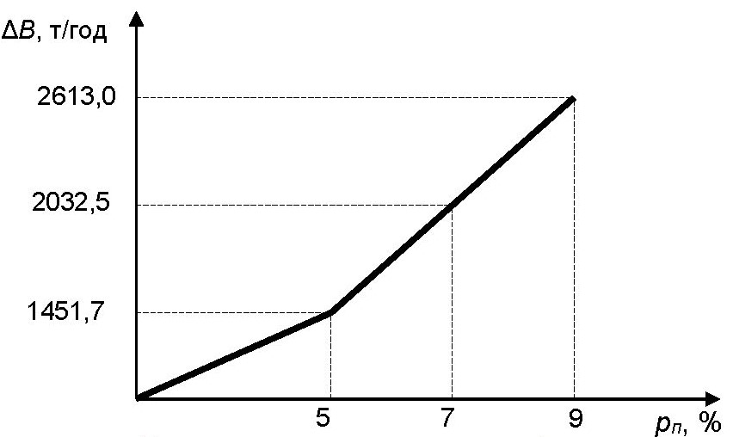

(1 пустая строка после рисунка)
Рис. 1. Зависимость годовой экономии условного топлива ΔВ, т/год от величины непрерывной продувки котла pп, % (Arial, 11 points)
(пустая строка)
Рисунки должны иметь подрисуночные подписи, если изображен график, то должна быть указана размерность величин. Печать сборника – ч/б, поэтому проверяйте корректность отображения информации в монохроме.

Оформление таблиц
(Arial, 13 points) Таблица 1

Заголовок таблицы (Arial, 13 points)
(пустая строка)
Наименование | Экономия на ЦТП-1, МВт |  | Экономия на ЦТП-2, МВт
 | Вариант 1 | Вариант 2 | Вариант 1 | Вариант 2
Капитальные затраты, тыс. руб. | 4800,0 | 16000,0 | 4800,0 | 16000,0
ЧДД, тыс. руб. | 23727,7 | 12527,7 | 40844,3 | 29644,3
Срок окупаемости, сут. | 10 | 33 | 6 | 21
(пустая строка)
Размерность величин указывается в системе СИ. Размер шрифта элементов таблицы Arial, 11); разделитель в числах – запятая. Таблица выравнивается по ширине окна.
(пустая строка)

Оформление формул
(1 пустая строка до формулы)
E = mc ² , (1)
(1 пустая строка после)
где m – масса тела, кг; с – скорость света, м/с.
Расшифровка символов и размерности обязательна. Формулы набираются в редакторе формул Word без курсива.

Список литературы (Arial, 11 points)
Список литературы располагается по порядку цитирования ссылок в тексте рукописи. Номер ссылки располагается в квадратных скобках. Образцы литературных ссылок приведены ниже. Нумерация источников производится через маркировку списком.
(для книг)
- Киселев, В.В. Анализ научного потенциала / В.В. Киселев, Т.Е. Кузнецова, З.З. Кузнецов. – М.: Наука, 1991. – 126 с.
(для журналов)
- Гудков, В.А. Исследование молекулярной и надмолекулярной структуры ряда жидкокристаллических полимеров / В.А. Гудков // Журн. структур. химии. – 1991. – Т. 32. – № 4. – С. 86–91.
(для трудов)
- Андреев, А.А. Определяющие элементы организации научно- исследовательской работы / А.А. Андреев, М.Л. Закиров, Г.Н. Кузьмин // Тез. докл. межвуз. конф. Барнаул, 14–16 апр. 1997 г. – Барнаул : Изд-во Алт. ун-та, 1997. – С. 21– 32.

В конце статьи приводятся краткие сведения об авторах: фамилия, имя, отчество, ученая степень и звание, место работы, электронная почта.

